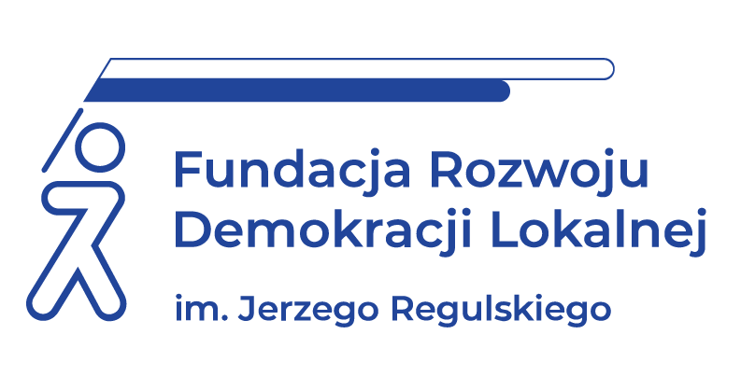
SZKOLENIE ON LINE
5 sierpnia 2026 r.
PROWADZENIE POSTĘPOWANIA W SPRAWIE POTWIERDZANIA PRAWA DO ŚWIADCZEŃ OPIEKI ZDROWOTNEJ Z OMÓWIENIEM NAJNOWSZYCH TRENDÓW ORZECZNICZYCH I PRZYKŁADÓW UZASADNIEŃ
WAŻNE INFORMACJE:
Prowadzenie postępowania w sprawie potwierdzania prawa do świadczeń zdrowotnych jest często bardzo trudne. Utrudnienia te wynikają choćby z faktu, że:
- Często strona, która skorzystała ze świadczeń nie jest obecna w postępowaniu, nie przebywa w miejscu zamieszkania, a czasem nawet przebywa za granicą.
- Niejednokrotnie trzeba wyważyć interes szpitala, który udzielił świadczeń w potwierdzeniu prawa do świadczeń i jednocześnie przy braku możliwości przeprowadzenia wywiadu środowiskowego ocenić, czy osoba spełnia kryteria i przesłanki określone w ustawie.
- Specyfika postępowania w tych sprawach jest odrębna od pomocy społecznej - choć ustawa odwołuje się do niektórych instytucji pomocy społecznej (tj. wywiad, dochód) to sporne są w orzecznictwie kwestie oceny właściwości organu, czy to które przepisy ustawy o pomocy społecznej mogą być systemowo stosowane, a które nie.
- Problematyczne są również zagadnienia dotyczące obliczania dochodu – zwłaszcza, że często strony postępowania w sprawie potwierdzania prawa do świadczeń zdrowotnych, nie są osobami korzystającymi z pomocy społecznej.
- W sprawach z tego zakresu występują też znaczne rozbieżności orzecznicze, czy różne praktyki organów.
- Od 2026 r. należy stosować nowe zasady w zakresie elektronizacji postępowań.
Zapraszamy zatem Państwa do uczestnictwa w zajęciach, podczas których, te i inne trudne kwestie przedstawi doświadczona trenerka, a jednocześnie członek etatowy SKO, wyjaśniając najczęstsze problematyczne i budzące wątpliwości zagadnienia związane z prowadzeniem spraw o potwierdzenie prawa do świadczeń zdrowotnych. Podczas szkolenia prowadząca przekaże i omówi wzory uzasadnień decyzji i pism kierowanych do stron postępowania czy rodziny po elektronizacji postępowań, a także zasady doręczeń elektronicznych do podmiotu publicznego (szpital).
CELE I KORZYŚCI ZE SZKOLENIA:
- Poszerzenie wiedzy i nabycie przez uczestników umiejętności dotyczących prowadzenia spraw o potwierdzenie prawa do świadczeń zdrowotnych i wydawania decyzji.
- Wyjaśnienie wątpliwości odnośnie stosowania przepisów k.p.a. w zakresie potwierdzenie prawa do świadczeń zdrowotnych, po nowelizacji k.p.a.
- Zwrócenie uwagi na rozbieżności orzecznicze, różne praktyki organów w celu nabycia umiejętności właściwego wydawania decyzji oraz ich uzasadniania.
- Uzyskanie wskazówek dotyczących prowadzenia wywiadu środowiskowego, ustalania dochodu, dowodzenia sytuacji strony.
- Wskazanie zasad współpracy ze szpitalem i NFZ w postępowaniu.
- Możliwość konsultacji kwestii problemowych podczas zajęć.
PROGRAM:
- Postępowanie wnioskowe i postępowanie z urzędu - odrębności. Jak ma postępować organ?
- Właściwość organu – właściwość miejscowa według miejsca zamieszkania, pobytu, zameldowania na gruncie ustawy o pomocy społecznej oraz właściwość miejsca zdarzenia według k.p.a. – jak ocenić właściwość? Czy organ może przekazać podanie? Jakich argumentów użyć? Na czym się oprzeć?
- Przeprowadzanie wywiadu środowiskowego - jakie są zasady wywiadu, czym różni się od wywiadu w pomocy społecznej? Zawiadomienie o konieczności wywiadu.
- Tryb prowadzenia postępowania w sytuacji braku czynnego udziału strony w postępowaniu i braku możliwości przeprowadzenia wywiadu środowiskowego z udziałem strony. Jakie działania musi podjąć organ, gdy nie ma kontaktu ze stroną? Czy może przeprowadzić wywiad z rodziną? Czym jest przesłuchanie świadka?
- Dowodzenie sytuacji strony uprawnionej – spełnianie przesłanek określonych w art. 54 ustawy o świadczeniach opieki zdrowotnej, finansowanej ze środków publicznych - jak ocenić, czy strona spełnia warunki przepisu? Czy przebywanie za granicą, nieosiąganie dochodu, brak deklaracji podatkowych potwierdza, czy zaprzecza dobrej sytuacji strony?
- Pozycja strony – szpitala i NFZ w postępowaniu. Kiedy i o czym ma zawiadamiać organ w toczącym się postępowaniu? W jakich przypadkach doręcza się decyzję? Doręczenia elektroniczne do podmiotu publicznego (szpital).
- Gwarancje procesowe stron postępowania - czy konieczne jest zawiadamianie o art. 10 i 79 a k.p.a.? Czy strona ma być obecna przy przesłuchaniu rodziny? Stosowanie przepisów o doręczeniach elektronicznych.
- Prowadzenie postępowania wyjaśniającego – uzyskiwanie informacji, przesłuchiwanie świadków, zasady procedury, omówienie najczęstszych wad postępowania.
- Wydawanie decyzji administracyjnych – decyzja odmawiająca potwierdzenia prawa do świadczeń i przyznająca świadczenia (również w sytuacji braku czynnego udziału strony w postępowaniu). Jak uzasadniać stanowisko organu? Czy interes szpitala ma także znaczenie dla rozstrzygnięcia? Doręczanie decyzji, w tym elektroniczne.
- Umorzenie postępowania a decyzja odmowna – jak nie popełniać błędów w wyborze tej formy rozstrzygnięcia? Wpływ na ponownie złożony wniosek.
- Omówienie orzecznictwa sądowo-administracyjnego – jak stosować poglądy orzecznicze w uzasadnieniach decyzji i ścieżkach działania w postępowaniu?
- Odpowiedzi na pytania.
ADRESACI:
Kierownicy i pracownicy ośrodków pomocy społecznej, prowadzący postępowania w sprawie potwierdzania prawa do świadczeń opieki zdrowotnej.
PROWADZĄCA:
Ewa Cadoux - Specjalistka z zakresu postępowania administracyjnego, rodzinnego, świadczeń rodzinnych i społecznych, członek etatowy Samorządowego Kolegium Odwoławczego, wieloletni praktyk orzecznik, trener szkoleń prawnych z zakresu zabezpieczenia społecznego oraz procedury administracyjnej, konsultant Warszawskiego Centrum Pomocy Rodzinie oraz ośrodków pomocy społecznej.
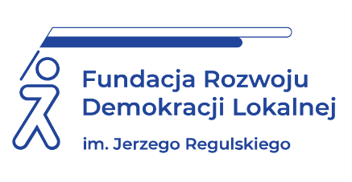 |  |  |  | INFORMACJE ORGANIZACYJNE  I KARTA ZGŁOSZENIA
Prowadzenie postępowania w sprawie potwierdzania prawa do świadczeń opieki zdrowotnej z omówieniem najnowszych trendów orzeczniczych i przykładów uzasadnień
 | Szkolenie będziemy realizowali w formie webinarium online
 |  | 5 sierpnia 2026 r. |  |  |  | Szkolenie w godzinach 9:00-13:00
 | Cena: 479 PLN netto/os. Przy zgłoszeniach do 22 lipca 2026 r. obowiązuje cena: 439 PLN netto/os. Udział w szkoleniu zwolniony z VAT w przypadku finansowania szkolenia ze środków publicznych.
CENA zawiera: |  | udział w profesjonalnym szkoleniu online z możliwością zadawania pytań,  materiały szkoleniowe w wersji elektronicznej,  certyfikat ukończenia szkolenia.
DANE  DO KONTAKTU: |  | Fundacja Rozwoju Demokracji Lokalnej Centrum Mazowsze  ul. Jelinka 6, 01-646 Warszawa  tel. 533 849 116  szkolenia@frdl.org.pl
DANE UCZESTNIKA ZGŁASZANEGO NA SZKOLENIE
Nazwa i adres nabywcy
(dane do faktury)
Nazwa i adres odbiorcy
NIP |  |  | Telefon
- Imię i nazwisko uczestnika, stanowisko,
E-MAIL i TEL. DO KONTAKTU
- Imię i nazwisko uczestnika, stanowisko,
E-MAIL i TEL. DO KONTAKTU
Oświadczam, że szkolenie dla ww. pracowników jest kształceniem zawodowym finansowanym w całości lub co najmniej 70% ze środków publicznych (proszę zaznaczyć właściwe) |  |  |  |  |  |  | TAK ☐  NIE ☐
Faktura zostanie wystawiona jako faktura ustrukturyzowana w Krajowym Systemie e-Faktur (KSeF).
Uwagi: ………………………………………………………………..……………
Proszę o przesłanie certyfikatu na adres mailowy: ……………………………………………………………………………………………….…………….
Dokonanie zgłoszenia na szkolenie jest równoznaczne z zapoznaniem się i zaakceptowaniem regulaminu szkoleń Fundacji Rozwoju Demokracji Lokalnej zamieszczonym na stronie Organizatora www.frdl.mazowsze.pl oraz zawartej w nim Polityce prywatności i ochrony danych osobowych.
Wypełnioną kartę zgłoszenia należy przesłać poprzez formularz zgłoszenia na szkolenia@frdl.org.pl
do 31 lipca 2026 r.
UWAGA! Liczba miejsc ograniczona. O udziale w szkoleniu decyduje kolejność zgłoszeń. Zgłoszenie na szkolenie musi zostać potwierdzone przesłaniem do Ośrodka karty zgłoszenia. Brak pisemnej rezygnacji ze szkolenia najpóźniej na trzy dni robocze przed terminem jest równoznaczny z obciążeniem Państwa należnością za szkolenie niezależnie od przyczyny rezygnacji. Płatność należy uregulować przelewem na podstawie faktury w KSeF.

Podpis osoby upoważnionej ____________________________________

